***Nombre estudiante***: Mayra Viviana Quiroz Gómez

## Documento de diseño de videojuego

***Nombre del videojuego***: ADVENTUR-E 0.1

***Género***: Plataformas

***Jugadores***: Un solo jugador

### Especificaciones técnicas del videojuego

***Tipo de gráficos***: 2D

***Vista***: Frontal

***Plataforma***: PC

***Lenguaje de programación***: C#

### Concepto

***Descripción general del videojuego***: Adventur-e, creada por Mayra Quiroz. como reto2 para el diplomado Desarrollo basico de video juegos del programa Todos a la U. El juego esta basado en el juego Prince Of Persia de 1989. Se debe cruzar dos niveles librando diferentes obstáculos, realizar saltos y escalar para recoger muchas monedas.

***Esquema de juego:*** El jugador se enfrenta a diferentes obstáculos (enemigos, trampas, entre otros) que encuentra en su camino, los cuales cruza para avanzar al otro nivel. Hay un nivel donde el jugador puede realizar entrenamiento para mejorar sus saltos.

***Opciones de juego***: Adventu-e cuenta con 3 niveles, para que el juego sea desafiante pero accesible según las habilidades del jugador.

***Resumen de la historia***:

***Modos***: Adventur-e se desarrolla en un bosque el cual te sumerge en una narrativa histórica y fantástica mientras el personaje supera obstáculos para avanzar en su camino.

***Niveles***:

**Nivel 1. Fácil:** El nivel de juego fácil está diseñado para jugadores principiantes o aquellos que desean disfrutar del juego sin enfrentar demasiado desafío. En este nivel, los obstáculos y enemigos están ubicados de manera estratégica, lo que permite a los jugadores aprender y familiarizarse con los controles y movimientos del juego.

**Nivel 2. Normal:** El nivel de juego normal es el nivel estándar y equilibrado en términos de dificultad. Aquí, los obstáculos y enemigos ofrecen un desafío adecuado para la mayoría de los jugadores. Es el nivel recomendado para aquellos que desean disfrutar del juego sin que sea demasiado fácil ni demasiado difícil.

**Nivel 3. ENTRENAMIENTO:** El nivel de juego difícil presenta un mayor desafío para los jugadores experimentados. Los obstáculos y enemigos pueden ser más difíciles de vencer. Requiere una mayor precisión y estrategia en los movimientos para tener éxito.

***Controles***: teclado y mouse para usuarios de pc; el cual te ayudará a poder moverte a través de los distintos niveles

### Diseño

***Definición del diseño del videojuego***:

1. **Gráficos y efectos visuales:** presenta gráficos y diseño 2D basados en género Plataformeo como metroidvanias y referencia retro.
2. **Personajes:** el personaje principal está basado en prince of persia.
3. **Escenarios y ambientación:** Los escenarios reflejan bosques diurnos y nocturnos proporcionando un ambiente de trnquilidad para que se peda pasar el nivel sin estres.
4. **Sonido y música:** La elección de sonidos de Aventura.

***Técnicas de gamificación***:

1**. Puntaje**: Sistema por el cual se gana punto por cada moneda que tome.

2. **Sistema de progresión:** Presenta un sistema de progresión en el que el jugador puede subir al siguiente nivel al completar los desafíos del nivel actual.

***Flujo del videojuego***:

El flujo del videojuego BloodVania sigue un ciclo de juego típico que se repite a lo largo de la experiencia de juego:

1. **Selección de modo juego:** El modo de juego por defecto.
2. **Selección del nivel:** el jugador elige un nivel de acuerdo a su experencia.
3. **Progresión y recompensas:** A medida que el jugador avanza en el juego, monedas y una llave para la Puerta final.

***Interfaces de usuario:***

Las interfaces de usuario en el juego de Adventur-e son intuitivas y diseñadas para proporcionar una experiencia de juego fluida.

1. **Menú principal:** Es la primera pantalla que aparece al iniciar el juego. Desde aquí, el jugador puede acceder al juego, al menú de Opciones y más.
2. **Selección de Nivel:** En esta interfaz, el juegador pueden elegir el nivel de juego que desean realizar de acuerdo a experiencia.
3. **Pantalla de Nivel:** Es la interfaz principal durante un nivel. Muestra la información de monedas recogidas y vidas que le quedan, tiene boton de pause, de sonido y de Volver al menu principal.
4. **Pantalla de Pausa:** En esta interfaz, muestra el estado del juego y le da opción al jugador de reiniciar el nivel, continuar desde el punto donde quedó o salir al menú principal.
5. **Menú de opciones:** el jugador encontranra la pantalla de ayuda y aceca del juego
6. **Menú de game over:** Cuando el jugador, pierda todas sus vidad parecerá el menú de game over, este menú consta de:

* Mensaje de game over: como dice el título, nos aparece un mensaje indicando que hemos perdido.
* Salir: salir de la aplicación y terminar su ejecución.
* Botón de volver a jugar: Nos devuelve a la escena de inicio de partida del nivel actual, para volver a realizar otro intento.

El juego utiliza una combinación de elementos visuales, iconos, texto y navegación intuitiva para proporcionar a los jugadores una experiencia de usuario cómoda y accesible. Cada interfaz está diseñada para facilitar la interacción y la comprensión de las diferentes funciones y opciones del juego.

***Storyboard***:

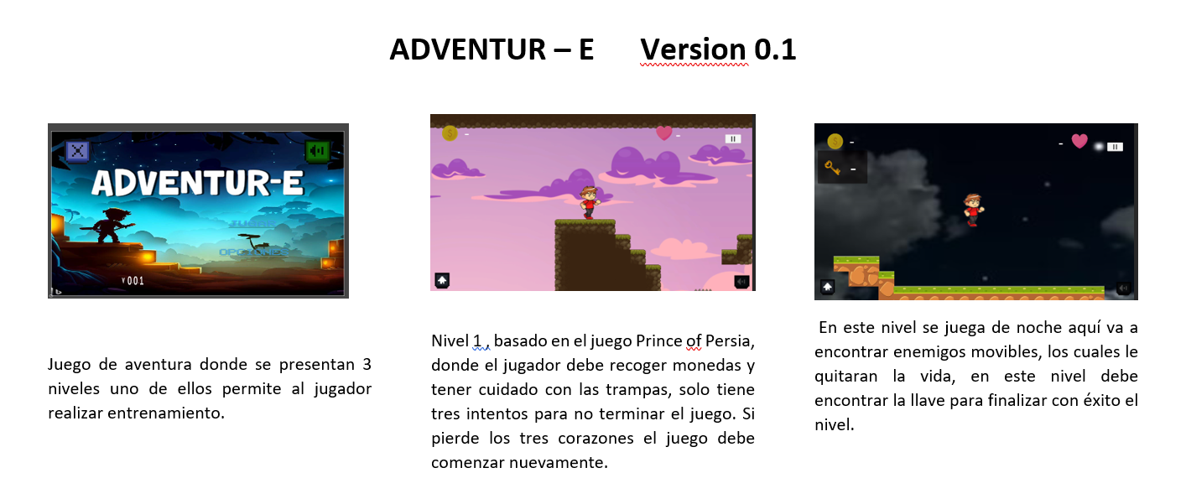

### Bibliografía

Unity. (s. f.). Game design document (GDD) template. https://acortar.link/3tl9Ay